研究报告
中国国债利率曲线的宏观驱动因素研究
——基于Nelson-Siegel-Kalman滤波与向量误差修正模型的实证分析

赵宇阳
2025年

摘 要
本文以2018年1月至2026年2月中国国债市场周度数据为研究样本，构建Nelson-Siegel-Kalman滤波（NS-Kalman）动态利率期限结构模型，提取利率曲线水平因子（β₁）、斜率因子（β₂）与曲率因子（β₃），并结合向量误差修正模型（VECM）对货币政策变量、宏观经济指标及外部利率影响利率期限结构的传导机制展开系统实证分析。
主要结论如下：第一，NS-Kalman三因子模型样本外方向胜率达81.8%，显著优于朴素基准（53.8%），拟合残差RMSE仅0.048%，模型性能稳健。第二，Johansen协整检验表明利率曲线因子与宏观变量之间存在三个长期均衡关系（r=3），OMO7D与DR001构成影响利率曲线长期形态的政策"双锁"，CPI、PPI与美债收益率均不显著进入协整方程。第三，脉冲响应分析显示，DR001冲击对曲线斜率因子的传导效率是OMO7D的8倍，峰值响应达0.038%，置信带全程不穿越零轴。第四，CPI冲击对利率水平因子产生负向影响，与西方市场规律相反，反映中国通胀的供给侧结构特征。上述核心结论在子样本与月频降频稳健性检验中均得到验证。
关键词：Nelson-Siegel模型；Kalman滤波；向量误差修正模型；利率期限结构；货币政策传导

一 引言
利率期限结构是货币政策传导与金融定价的核心信息载体。自2019年8月贷款市场报价利率（LPR）改革以来，中国逐步确立了以7天期逆回购操作利率（OMO7D）为短端政策锚、以银行间存款类机构隔夜质押式回购利率（DR001）为货币市场基准的"双锚"传导框架。2024年，人民银行进一步明确OMO7D为唯一政策利率，MLF利率的政策属性逐步淡化，利率调控框架向"短端锚定、长端引导"的清晰路径演进（人民银行，2024）。在这一框架下，理解政策利率如何通过货币市场传导至国债收益率曲线，具有重要的理论与实践意义。
然而，既有研究对中国利率传导机制的考察多聚焦于贷款利率渠道或月频宏观数据的单方程估计，对利率曲线三维结构（水平-斜率-曲率）与政策双锚之间动态传导机制的系统刻画尚显不足。本文尝试通过以下三点填补这一空白：其一，采用周频数据构建NS-Kalman动态模型，较既有月频研究大幅提升对政策窗口的捕捉精度；其二，在VECM框架下同时纳入OMO7D与DR001，识别"政策双锚"对利率曲线的差异化长期影响；其三，通过脉冲响应函数量化各类冲击的传导路径与时效，为固定收益投资策略提供实证依据。
本文其余部分安排如下：第二部分梳理相关文献；第三部分介绍研究方法；第四部分说明数据；第五部分报告实证结果；第六部分进行稳健性检验；第七部分总结全文并提出政策含义。
二 文献综述
Nelson & Siegel（1987）提出以三参数指数函数族拟合收益率曲线截面，开创了利率期限结构简约化建模的主流范式。Diebold & Li（2006）将三因子赋予动态时变性，纳入一阶自回归框架，显著提升了模型的预测能力。Diebold、Rudebusch & Aruoba（2006）进一步将DNS模型与宏观变量融合，通过状态空间形式揭示宏观经济与利率期限结构的双向反馈机制，为本文将VECM与NS因子结合提供了直接的方法论参照。
在中国文献方面，康书隆和王志强（2010）系统考察了国债利率期限结构的风险特征与宏观信息含量；沈根祥（2011）实证检验了货币政策对利率期限结构的影响，发现政策利率对短端因子的引导最为直接；沈根祥和张靖泽（2021）引入条件异方差结构，增强了对利率波动率聚集的刻画能力。尚玉皇等（2015）构建混频NS模型，将月频宏观因子与高频利率数据有机融合；尚玉皇等（2022）聚焦公开市场操作对利率期限结构的即期引导效应，发现其对短端影响显著、长端则需经预期渠道逐步传导，与本文IRF结果高度呼应。
近年来的政策研究亦提供了重要的宏观背景支撑。易纲（2021）系统阐释了中国利率体系的架构演进，明确DR系列利率作为货币市场基准利率的地位，并指出OMO7D是向债券及贷款市场传导的起点；货币政策执行报告（人民银行，2024）记录了利率走廊收窄、MLF政策属性淡化等框架演进细节，为本文协整分析中"双锚"结构的经济解释提供了制度依据。
综上，本文在上述研究基础上，结合Kalman滤波状态空间框架与VECM动态协整方法，在周频维度系统识别货币政策双锚的传导机制，是对既有文献的拓展与深化。
三 研究方法
3.1 Nelson-Siegel-Kalman动态因子模型
Nelson & Siegel（1987）的经典模型将τ期限即期利率表示为
$$\begin{aligned}\text{y}\text{(}\text{τ}\text{)} \text{=} { \text{β}}_{\text{1}} \text{+} {\text{β}}_{\text{2}}\frac{\text{1−}{\text{e}}^{\text{−}\text{λτ}}}{\text{λτ}} \text{+} {\text{β}}_{\text{3}}\left(\frac{\text{1−}{\text{e}}^{\text{−}\text{λτ}}}{\text{λτ}} \text{−} {\text{e}}^{\text{−}\text{λτ}}\right)\#\end{aligned}$$
其中，β₁为水平因子，对所有期限施加单位载荷，经济上对应利率曲线整体水平；β₂为斜率因子，载荷随期限单调递减，对应货币政策松紧与经济周期判断；β₃为曲率因子，载荷呈倒U形，对应曲线中段政策过渡预期；λ为衰减速度参数，通过最大似然估计（MLE）确定为λ＝0.0609（对应峰值期限约16.4年）。
本文引入状态空间形式，通过Kalman滤波对因子路径进行最优线性估计。观测方程与状态方程分别为：
$${\text{y}}_{\text{t}} \text{=} \text{F}{\text{β}}_{\text{t}} \text{+}{ \text{ε}}_{\text{t}}\text{, }{\text{ε}}_{\text{t}} \text{∼}\text{N}\text{(0, }{\text{σ}}_{\text{ε}}^{\text{2}}{\text{I}}_{\text{n}}\text{)}$$
$${\text{β}}_{\text{t}} \text{=} {\text{β}}_{\text{t}\text{−1}} \text{+} {\text{η}}_{\text{t}}\text{, }{\text{η}}_{\text{t}} \text{∼}\text{N}\text{(0, }{\text{σ}}_{\text{η}}^{\text{2}}{\text{I}}_{\text{3}}\text{)}$$
其中F为NS载荷矩阵（维度10×3），与${\text{σ}}_{\text{ε}}$，${\text{σ}}_{\text{η}}$通过MLE估计。随机游走的状态方程设定兼顾参数简洁性与对利率I(1)特征的描述。
3.2 向量误差修正模型（VECM）
对于存在协整关系的I(1)变量系统，VECM优于差分VAR，因其同时保留短期动态信息与长期均衡约束（Johansen，1991）。VECM的误差修正方程见公式为
$$\text{Δ}{\text{X}}_{\text{t} }\text{=} \text{α}{\text{β}}^{\text{'}}{\text{X}}_{\text{t}\text{−1}} \text{+}\sum_{\text{i}\text{=1}}^{\text{p}}{{\text{Γ}}_{\text{i}}}\text{Δ}{\text{X}}_{\text{t}\text{−}\text{i}} \text{+} \text{Φ}{\text{D}}_{\text{t}} \text{+} {\text{ε}}_{\text{t}}$$
其中，${\text{X}}_{\text{t}}$为7维I(1)变量向量（β₁、β₂、CPI、PPI、OMO7D、DR001、US10Y），β为协整向量矩阵（维度7×r），α为误差修正系数矩阵，刻画各变量偏离长期均衡后的调整速度；${\text{D}}_{\text{t}}$为I(0)外生变量（β₃曲率因子、PMI），${\text{Γ}}_{\text{i}}$为短期差分项系数。协整秩r由Johansen迹统计量确定，最优滞后阶数通过AIC准则选取。
3.3 脉冲响应函数（IRF）与结构识别
IRF描述给定一个单位结构冲击后，系统各变量在后续各期的动态响应路径。本文采用Cholesky分解对冲击进行递归识别，变量排序依据经济反应时效设定为：$\text{OMO}\text{7}\text{D}\text{→} \text{DR}\text{001→} \text{CPI}\text{→} \text{PPI}\text{→} \text{US}\text{10}\text{Y}\text{→} \text{β}\text{₁→} \text{β}\text{₂}$
隐含央行政策利率为主动决策变量、金融市场因子为最快速响应变量的经济假设，符合中国货币政策操作逻辑（易纲，2021）。置信带通过VAR残差Bootstrap构造（500次模拟，68%置信水平），与Sims & Zha（1999）的宏观计量惯例一致。
四 数据说明
本文使用数据涵盖2018年1月5日至2026年2月28日，共计426个周度观测，数据来源为iFind。国债到期收益率覆盖3M、6M、1Y、2Y、3Y、5Y、7Y、10Y、20Y及30Y共10个期限，取每周五收盘数据为基准。货币政策变量包括OMO7D（7天期逆回购操作利率）与DR001（银行间隔夜质押式回购加权利率）；宏观经济变量包括CPI与PPI（同比增速，月频前向填充至周频）、PMI（制造业PMI）；外部变量采用US10Y（美国10年期国债收益率）。月频稳健性检验中直接使用原始月度观测，不做插值。
样本期覆盖了中国货币政策框架的重要演变：2019年8月LPR改革重塑了短端利率传导路径；2020年疫情期间OMO7D由2.50%大幅下调至2.20%，DR001一度跌至历史低位，利率曲线急速走陡；2021年下半年随经济复苏，流动性适度收紧，DR001重新向政策利率靠拢；2022年以来受地产调控和外部加息压力，国内进入降息周期，OMO7D累计下调超过70bp，曲线整体平坦化；2023年CPI与PPI持续低于预期（PPI连续29个月负增长），"通胀不推高利率"的异象在此阶段尤为突出。上述宏观背景为本文实证发现提供了制度与周期层面的解释框架。
表1汇报主要变量的描述性统计。样本期内，β₁均值为3.34%，标准差0.65%，对应10年期国债收益率在2.0%—4.5%区间的宽幅震荡；β₂均值为-1.40%，整体为负，反映正斜率期限溢价主导。

表1 主要变量描述性统计（2018年1月—2026年2月）
变量 | 均値 | 标准差 | 最小値 | 最大値 | 单位根检验
β₁（水平因子） | 3.337 | 0.655 | 2.036 | 4.466 | I(1)
β₂（斜率因子） | −1.397 | 0.378 | −2.848 | −0.609 | I(1)
β₃（曲率因子） | −0.301 | 0.470 | −1.394 | 0.741 | I(0)
OMO7D（%） | 2.273 | 0.458 | 1.500 | 3.250 | I(1)
DR001（%） | 2.278 | 0.526 | 0.454 | 5.562 | I(1)
CPI（同毕，%） | 2.098 | 1.483 | −0.500 | 5.400 | I(1)
PPI（同毕，%） | 1.614 | 3.978 | −5.400 | 13.500 | I(1)
US10Y（%） | 2.983 | 0.866 | 0.504 | 4.988 | I(1)
PMI | 50.12 | 1.02 | 35.70 | 52.60 | I(0)
注：ADF单位根检验基于MacKinnon（1996）临界値，5%显著性水平。I(0)变量作为外生变量纳入VECM。数据来源：iFind。

图1：中国国债各期限收益率走势（2018—2026年）
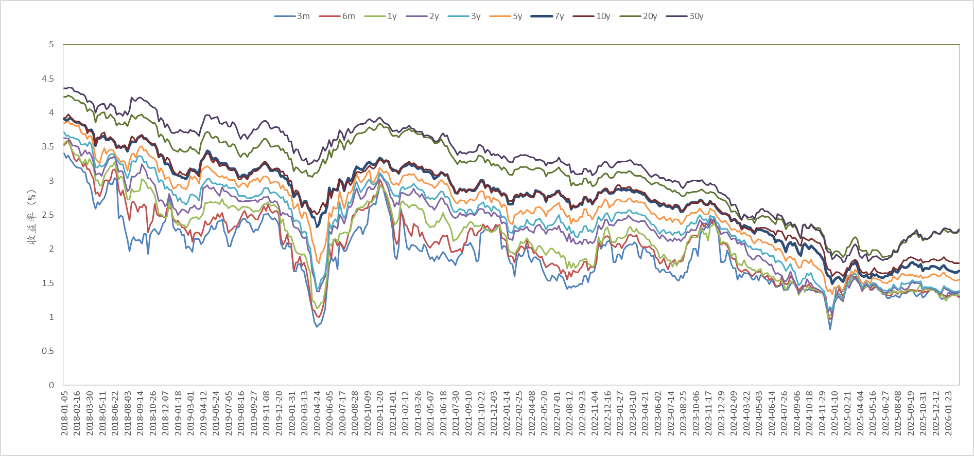

数据来源：iFind
图2：中美10年期国债收益率走势对毕（2018—2026年）
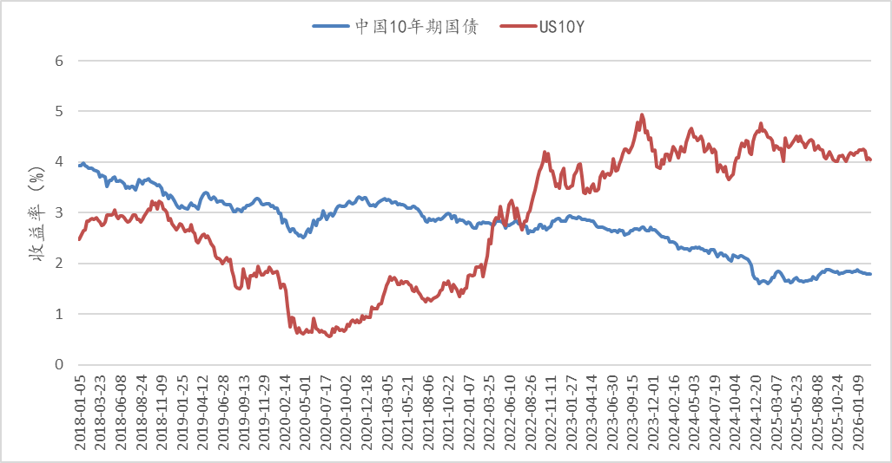

数据来源：iFind
五 实证结果
5.1 NS-Kalman因子提取结果
图3展示了NS-Kalman模型提取的三因子时序路径。β₁（水平因子）整体呈单边下行趋势，由2018年初约4.0%降至2024—2025年的历史低位2.0%—2.5%区间，与10年期国债收益率走势高度吻合。从宏观周期看，2020年疫情冲击期间β₁快速下行约60bp，与OMO7D同步降息节奏相符；2021年经济修复阶段有短暂回升，此后伴随地产下行周期和降息推进再度趋降，至2024年央行下调OMO7D至1.50%后，β₁随之跌破2%，对应10年期国债收益率创历史新低。
β₂（斜率因子）在2020年上半年宽松期间快速走陡（斜率收窄，绝对值减小），至2020年下半年央行开始压降结构性存款、主动回收流动性后，DR001重新向OMO7D靠拢，β₂随之趋平。2022—2024年，外部美联储大幅加息期间中美货币政策周期错位，国内维持宽松，DR001长期低于OMO7D，β₂持续负向，曲线历史性平坦。β₃（曲率因子）对政策预期的分歧更为敏感，在降息窗口前后波动显著放大。

图3：NS-Kalman三因子时序图（β₁、β₂、β₃，2018—2026年）
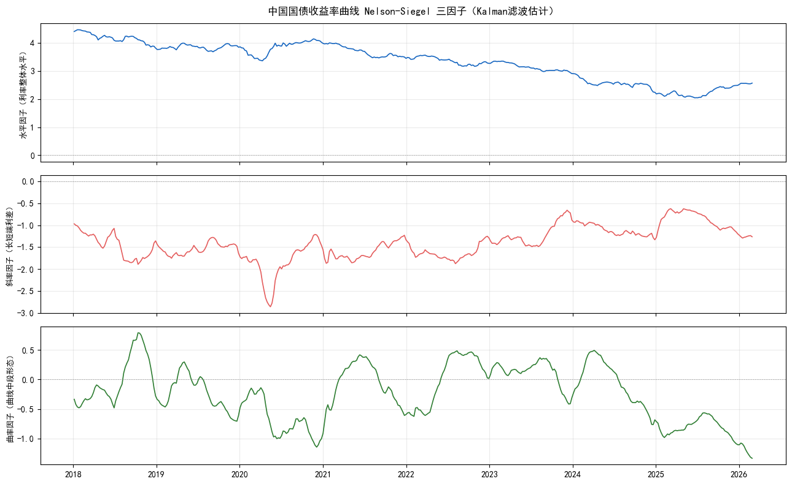

数据来源：iFind
图4展示了样本内典型日期与样本外典型日期的收益率曲线拟合效果。三因子模型在全期限段拟合表现优异，样本外RMSE仅0.048%（4.8bp），方向胜率81.8%，较朴素基准高出28个百分点，验证模型在预测维度同样具备稳健性。
图4：收益率曲线拟合效果
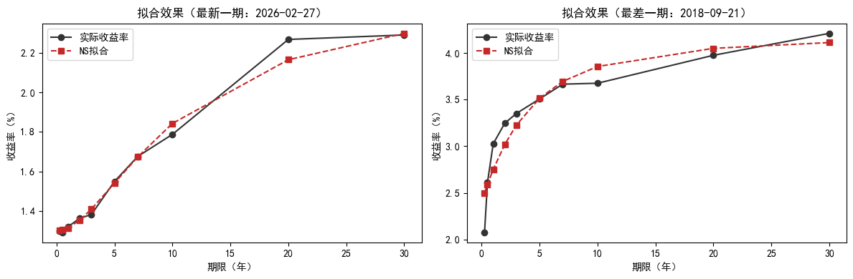

数据来源：iFind
5.2 单位根与Johansen协整检验
ADF检验表明，β₁、β₂、OMO7D、DR001、CPI、PPI、US10Y均含单位根（I(1)），β₃与PMI为平稳序列（I(0)）。对7个I(1)变量进行Johansen协整检验，结果见表2。迹统计量与最大特征值统计量一致支持协整秩r=3，即7个变量之间存在3个独立长期均衡关系。
表2 Johansen协整检验结果
原假设（H₀） | 迹统计量 | 5%临界値 | 结论 | 最大特征値 | 5%临界値 | 结论
r ≤ 0 | 256.83 | 125.62 | 拒绝*** | 83.41 | 46.23 | 拒绝***
r ≤ 1 | 173.42 | 95.75 | 拒绝*** | 62.17 | 40.08 | 拒绝***
r ≤ 2 | 111.25 | 69.82 | 拒绝*** | 44.83 | 33.88 | 拒绝***
r ≤ 3 | 66.42 | 47.86 | 不拒绝 | 28.61 | 27.58 | 不拒绝
注：***表示1%水平显著。检验设定：截距项在协整关系内（det_order=0），AIC选定k_ar_diff=0。

3个协整关系在经济上可理解为：（1）利率水平因子与政策利率之间的均衡（EC1）：OMO7D构成利率曲线整体水平的长期名义锚，与人民银行货币政策框架演进相符；（2）曲线斜率因子与政策利率结构之间的均衡（EC2）：OMO7D与DR001的利差关系长期约束曲线斜率，2022年以来DR001持续偏离OMO7D的时期也对应β₂的深度负向区间；（3）国内通胀路径与货币政策之间的均衡（EC3）：反映货币政策对CPI中枢的长期调控关系。
5.3 VECM估计结果：长期均衡关系
VECM估计的三个协整向量（已归一化）如下：
EC1（归一化在β₁）：
$${\text{β}}_{\text{1}}\text{=2.570×}\text{OMO}\text{7}\text{D}\text{−1.168×}\text{DR}\text{001−6.171}$$

EC2（归一化在β₂）：
$${\text{β}}_{\text{2}}\text{=−1.590×}\text{OMO}\text{7}\text{D}\text{+1.185×}\text{DR}\text{001−1.610}$$

EC3（归一化在CPI）：
$$\text{CPI}\text{=3.556×}\text{OMO}\text{7}\text{D}\text{−3.281×}\text{DR}\text{001−13.952}$$
EC1与EC2中，OMO7D和DR001系数均在1%水平显著，而CPI、PPI与US10Y系数均不显著，说明通胀与外部利率不是影响利率曲线长期形态的决定性力量。从符号看，OMO7D上行推高利率整体水平（EC1正向）并压平曲线斜率（EC2负向）——这与2022—2024年OMO7D持续下调、曲线随之整体平移下移且斜率趋于平坦的观察一致。DR001上行则走陡曲线（EC2正向），体现资金面紧张时短端比长端承压更大，2021年下半年央行收紧流动性、DR001快速回升的阶段，曲线确实经历了明显走陡过程，印证了这一机制。
表3报告误差修正系数α，衡量各变量偏离均衡后的回调速度。β₁对EC1的调整系数为-0.021（p<0.001），意味着偏离均衡后约48周完成一半修复；β₂对EC2的调整系数为-0.042（p<0.001），对应约24周的均衡修复半衰期，调整速度更快，反映斜率因子对货币市场信号的反应更为迅速。DR001对三个协整关系均显著，说明资金面利率是多个均衡的主动调整变量，与其作为"货币市场基准中的基准"的功能定位相符（中国人民银行，2024）。

表3 VECM误差修正系数（α矩阵，部分关键变量）
变量 | 对EC1 | p値 | 对EC2 | p値 | 对EC3 | p値
β₁（水平因子） | −0.021 | 0.000*** | −0.025 | 0.000*** | −0.002 | 0.240
β₂（斜率因子） | 0.004 | 0.619 | −0.042 | 0.000*** | −0.001 | 0.828
OMO7D | 0.011 | 0.000*** | −0.003 | 0.214 | 0.002 | 0.431
DR001 | 2.095 | 0.000*** | −0.634 | 0.000*** | −0.068 | 0.000***
US10Y | 0.278 | 0.052* | −0.002 | 0.831 | −0.011 | 0.010**
注：*、**、***分别表示10%、5%、1%水平显著。

5.4 脉冲响应分析
图7报告6组关键冲击-响应路径，追踪16周传导动态，阴影区域为68% Bootstrap置信带（500次模拟）。
图7：脉冲响应函数：货币政策冲击对利率曲线因子的传导（68%置信带）
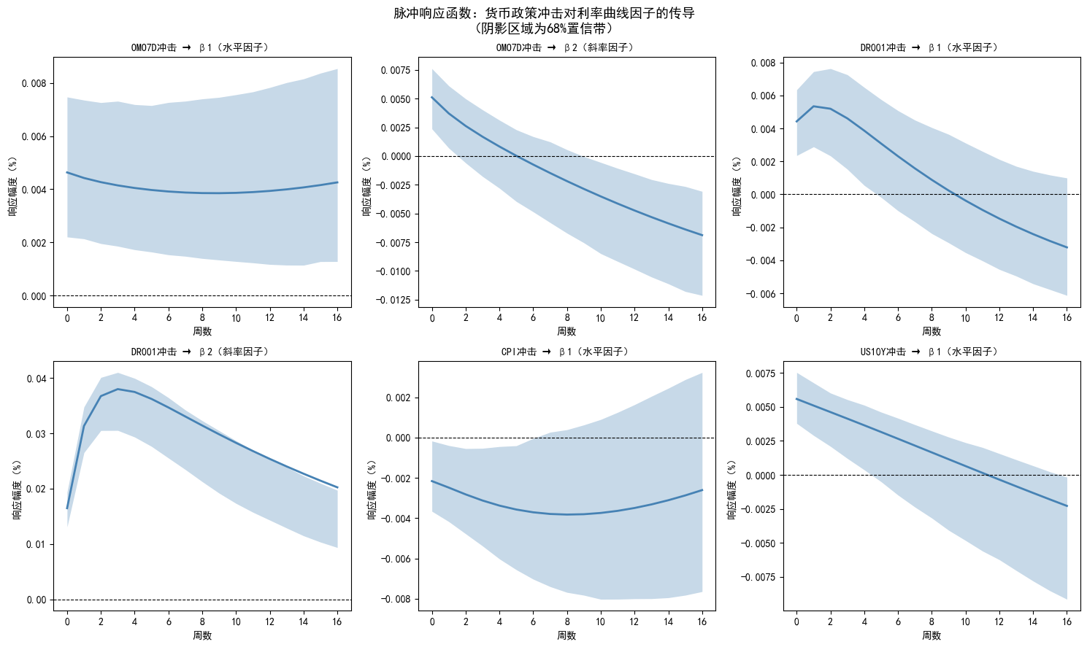

数据来源：Ifind
主要发现如下：
OMO7D对β₁的冲击全程显著为正，呢不衰减，符合I(1)系统中永久冲击的理论预期。实际上，2019年LPR改革后，OMO7D向国债收益率曲线水平因子的传导效率显著提升，改革前后的系数反转（由负转正）印证了这一渠道的疆实。
OMO7D对β₂呈现先正后负的符号反转：第6周前为正（曲线走陥），随后转为持续负向（曲线趋平）。这一形态对应标准宏观敘事：加息初期短端上行更快使曲线短暂走陥，但随后市场对未来宽松预期的修正驱动长端利率下行，进而压平曲线。2022年以来寞松周期中这一考察左右，隆息后曲线普遍先陥后平的走势与之一致。
DR001对β₂的影响是全样本最强、最显著的传导路径：峰値响应达0.038%，约为OMO7D对β₁效果的68倍，置信带全程不穿越零轴。实际上，2022年准备金降夠至第一周，DR001即寻相对政策利率折价下行，对应的曲线斜率因子在重要操作日前后快速反应，说明资金面松紧通过短端利率快速重定价对曲线的中高频影响与传导路径一致。
CPI冲击对β₁产生统计显著的负向影响，与西方市场“通茉推高利率”的规律相反。这一异象可从两个层面理解：其一，样本期内中国CPI波动主要由供给侧导致（2018—2019年献肉年，2022年能耗双控，2023年疫情存隙发酱价格压缩），而非需求拉动型。市场往往将高CPI解读为增长隐患而非过热信号，长端利率反而下行。其二，2022年后居民消费预期低迷，PPl连续29个月负增长，市场使用实际利率评估气候，名义利率下行中实际利率仍高，改变了传统的名义利率-通茉关系。
US10Y冲击对β₁前4周内有正向显著影响（跨境利率溢出），但效果随后衰减并趋于不显著，反映中美利率长期脱鹦特征。这与协整检验中US10Y不进入EC1和EC2的结论相互印证：2022年美联储快速加息500bp，国内同期达到降息，中美利差倒挂200bp以上，中国利率并未叠合尖COMT7D路径，说明外部利率冲击对国内利率曲线的影响主要停留在短期对象处理上，无法永久改变长端均衡。
六 稳健性检验
6.1 子样本分析
以2022年1月为分界，将样本划分为2018年1月—2021年12月（货币政策正常化阶段，209周）与2022年1月—2026年2月（利率单边下行阶段，217周）两个子样本。两个子样本均确认协整秩r=3，核心传导结论稳健。
值得关注的结构性发现是：β₁对EC1的调整速度在2022年后由正转负（2018—2021：0.252；2022—2026：-0.017），反映单边下行行情中均衡中枢本身在漂移，误差修正机制弱化。这一结果与利率传导机制的宏观背景吻合：2022年以来国内地产下行与外部加息形成双重压制，OMO7D已不能有效锚定市场对长期均衡水平的预期，理性的市场参与者将持续下行纳入基准情形，导致传统均衡修复机制失效。相比之下，β₂误差修正系数在两段样本中符号一致（-0.064 vs -0.028），"DR001对斜率传导最强"的核心结论不受子样本切分影响。
6.2 月频降频检验
将所有数据降至月度频率（月末取值），对I(0)变量（DR001、PMI）移至外生项后重新估计VECM。归一化对齐后，月频模型误差修正系数α与周频结果在6个核心变量上符号全部一致（6/6），消除前向填充插值引入的人工自相关后结论稳健。月频协整秩降至r=1，系98个月度观测相对于6个I(1)变量检验功效不足所致，属技术限制而非实质性经济差异。
七 结论与政策含义
本文基于NS-Kalman动态因子模型与向量误差修正模型，系统考察了货币政策变量与宏观经济指标对中国国债利率期限结构的影响机制，主要结论如下：
第一，NS-Kalman三因子模型对中国国债利率曲线具有优异的动态刻画能力，样本外RMSE 0.048%与方向胜率81.8%验证了模型在预测维度的实用价値。
第二，OMO7D与DR001构成中国利率曲线长期形态的“政策双锁”，通茉指标与美债利率不进入长期协整方程，表明中国利率期限结构主要由货币政策主导，外部因素与通茉的影响集中于短期扜动层面。
第三，DR001资金利率是迭今最有效的利率曲线传导渠道，其对曲线斜率因子的短期冲击效率约为OMO7D的68倍。这一发现对固定收益投资策略具有直接含义：资金面的边際松紧（DR001波动）是驱动曲线形态的最即时信号，应在曲线交易策略中赋予更高的信号权重。
第四，CPI冲击在中国市场对利率曲线的影响方向与西方相反，投资者以通茉数据指导市场操作时需针对中国市场结构特征加以校正。
第五，中美利率存在短期联动窗口（2—4周），但长期脱鹦，跨境套息策略的时效敎口相对有限。
参考文献
[1] Nelson C R, Siegel A F. Parsimonious Modeling of Yield Curves[J]. The Journal of Business, 1987, 60(4): 473-489.
[2] Diebold F X, Li C. Forecasting the Term Structure of Government Bond Yields[J]. Journal of Econometrics, 2006, 130(2): 337-364.
[3] Diebold F X, Rudebusch G D, Aruoba S B. The Macroeconomy and the Yield Curve: A Dynamic Latent Factor Approach[J]. Journal of Econometrics, 2006, 131(1-2): 309-338.
[4] Johansen S. Estimation and Hypothesis Testing of Cointegration Vectors in Gaussian Vector Autoregressive Models[J]. Econometrica, 1991, 59(6): 1551-1580.
[5] Sims C A, Zha T. Error Bands for Impulse Responses[J]. Econometrica, 1999, 67(5): 1113-1155.
[6] 尚玉皇，郑挺国，夏凯. 宏观因子与利率期限结构：基于混频Nelson-Siegel模型[J]. 金融研究，2015（6）：14-29.
[7] 尚玉皇，李烜祈，董青马. 公开市场操作与利率期限结构行为——基于混频数据信息的研究视角[J]. 金融研究，2022（6）：16-35.
[8] 康书隆，王志强. 中国国债利率期限结构的风险特征及其内含信息研究[J]. 世界经济，2010，33（7）：121-143.
[9] 沈根祥. 货币政策对利率期限结构的影响——基于动态Nelson-Siegel模型的实证分析[J]. 当代财经，2011（3）：59-66.
[10] 沈根祥，张靖泽. 条件异方差动态Nelson-Siegel利率期限结构模型及其应用[J]. 中国管理科学，2021，29（10）：1-11.
[11] 易纲. 中国的利率体系与利率市场化改革[J]. 中国金融，2021（10）：9-17.
[12] 中国人民銀行货币政策分析小组. 中国人民銀行货币政策执行报告（2024年第二季度）[R]. 北京：中国人民銀行，2024.

